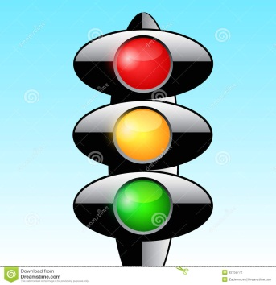ПАМЯТКА ШКОЛЬНИКУ
по дорожной безопасности
(закладывается в дневник)
Главное правило пешехода: подошёл к дороге — остановись, чтобы оценить дорожную обстановку. И только если нет опасности, можно переходить дорогу. Не нужно через дорогу перебегать.
Надо быть очень внимательным при переходе дороги! Самые безопасные переходы — подземный и надземный. Если их нет, можно перейти по наземному переходу («зебре»). Если на перекрёстке нет светофора и пешеходного перехода, попроси взрослого помочь перейти дорогу.
Переходить дорогу можно только на зелёный сигнал светофора.
Красный сигнал запрещает движение!
Стой!Выходить на дорогу опасно!
Жёлтый цвет предупреждает о смене сигнала, но он тоже запрещает переходить дорогу! Но даже при зелёном сигнале никогда не начинай движение сразу, сначала убедись, что машины успели остановиться, и путь безопасен.
Особенно будь внимательным, когда обзору мешают препятствия: стоящие у тротуара машины, торговый ларёк, кусты. Они могут скрывать за собой движущийся автомобиль. Посмотри внимательно, убедись, что опасности нет, и только тогда переходи дорогу.
Если ты на остановке ждешь автобус, троллейбус или трамвай, будь терпеливым, не бегай рядом с остановкой и не выглядывай на дорогу, высматривая нужный тебе маршрут. Это опасно!
Входи в общественный транспорт спокойно, не торопись занять место для сидения. Пусть сядут старшие.
Находясь в общественном транспорте, обязательно держись за поручни, чтобы не упасть при торможении.
Вышел из автобуса — остановись. Если на остановке стоит автобус, его нельзя обходить ни спереди, ни сзади. Найди пешеходный переход, и дорогу по пешеходному переходу. Если его по близости нет, дождись, когда автобус отъедет, чтобы видеть дорогу по обе стороны, и только тогда переходи.
Кататься на велосипедах, роликах и скейтбордах можно только во дворе или на специальных площадках. Катаясь, надевай шлем, наколенники и налокотники.
В темное время суток всегда носи фликеры — пешеходные «светлячки».

